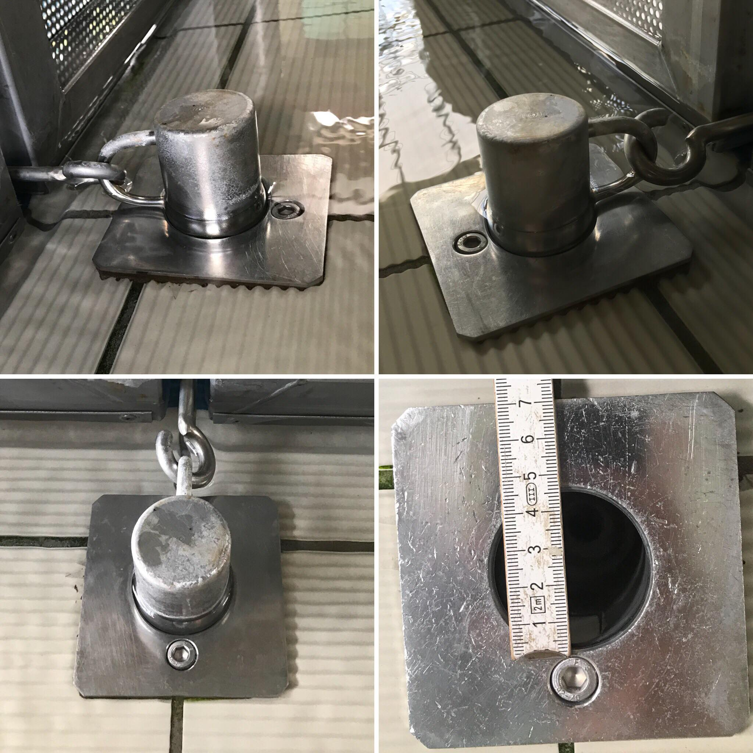
Pytanie: W związku z przygotowywaniem oferty dla Państwa na elementy wyposażenia basenowego mamy pytanie dotyczące lin torowych. W opisie wyszczególnione jest 14 haków do mocowania lin basenowych, mam pytanie co Państwo mają na myśli. Cy chodzi tutaj o element zaczepowy samej liny torowej czy też element wbudowany w posadzkę hali basenowej, do której należy zamocować liny. W tym drugim przypadku ze względu na basen z przelewem czterostronnym wymagane jest zastosowanie gniada posadzkowego i króćca do zamocowania liny (na zdjęciu jak niżej). Proszę o wyjaśnienie tej kwestii.

Odpowiedź: W zapytaniu mowa jest o 14 hakach. Mamy na myśli hak, który jest mocowany do liny i trzpień, gniazdo mocowane w posadzkę wykorzystamy już istniejące. Gniazda mają średnicę 45mm. Poniżej załączam zdjęcie.

